OpenVAS

Installation sur Ubuntu 20.04

Installation

Installation prérequis
sudo apt install software-properties-common
sudo apt install postgresql

Installation OpenVAS/GVM
sudo add-apt-repository ppa:mrazavi/gvm
sudo apt update
sudo apt install gvm

Configuration

Synchronisation de la database des vulnérabilités
- Se connecter avec l'utilisateur gvm :
sudo su - gvm -s /bin/bash
- Puis lancer les 3 commandes suivantes avec cet utilisateur :
/usr/bin/greenbone-nvt-sync
greenbone-scapdata-sync
greenbone-certdata-sync

Autoriser la connexion distante en https
Modifier le fichier /etc/default/gsad :
- Changer GSAD_ADDRESS en 0.0.0.0 pour autoriser la connexion autrement qu'en local
- Supprimer l'option –http-only pour se connecter en https
GSAD_ADDRESS=0.0.0.0
GSAD_PORT=9392
GSAD_OPTIONS=""

Démarrage des services
sudo systemctl daemon-reload
sudo systemctl restart gvmd
sudo systemctl restart gsad

Utilisation

Interface web
Lancer un navigateur avec l'adresse : https://adresse_IP:9392
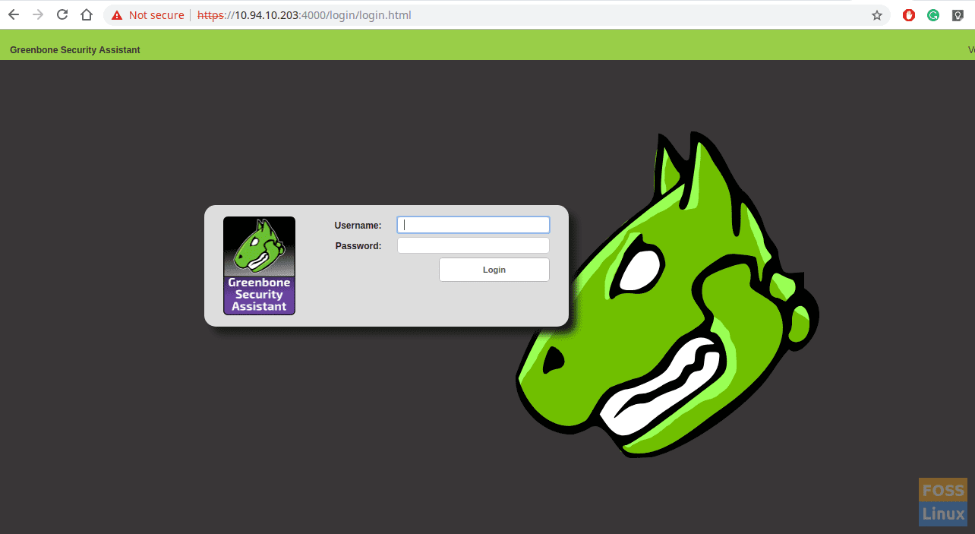
Les login et mot de passe sont : admin/admin.

Haut de page

Installation sur Ubuntu 18.04
<fs small>Installation OpenVAS 9 réalisée sur Ubuntu Mate 18.04.3 LTS</fs>

Installation

Ajout dépôt pour Ubuntu Server
Sur une version Ubuntu Server, commencer par modifier la liste des dépôts en ajoutant les 2 lignes suivantes au fichier /etc/apt/sources.list
deb http://archive.ubuntu.com/ubuntu bionic universe
deb http://archive.ubuntu.com/ubuntu bionic-updates universe

Ajout du repository
sudo add-apt-repository ppa:mrazavi/openvas
sudo apt-get update

Installation packages
sudo apt-get install sqlite3
sudo apt-get install openvas9
sudo apt-get install texlive-latex-extra --no-install-recommends
sudo apt-get install texlive-fonts-recommended
sudo apt-get install libopenvas9-dev
Lors de l'installation du package openvas9 répondre oui lorsque cette fenêtre s'affiche :
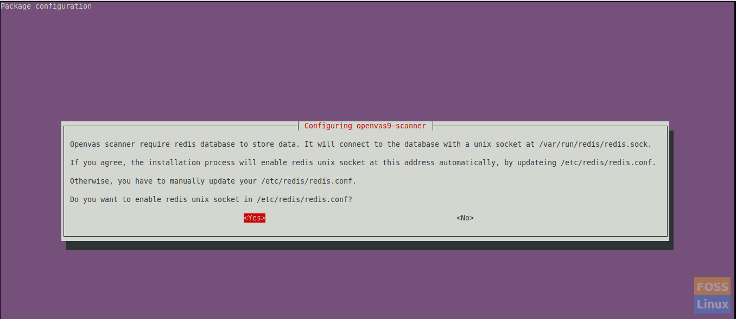

Synchronisation de la database des vulnérabilités
sudo greenbone-nvt-sync
sudo greenbone-scapdata-sync
sudo greenbone-certdata-sync

Démarrage des services

Redémarrage des services
sudo systemctl restart openvas-scanner
sudo systemctl restart openvas-manager
sudo systemctl restart openvas-gsa

Activation des services au démarrage
sudo systemctl enable openvas-scanner
sudo systemctl enable openvas-manager
sudo systemctl enable openvas-gsa

Vérifications

Vérification des process openVAS
ps -aux | grep openvas
On doit trouver les 3 process : gpg-agent openvassd et openvasmd

Utilisation

Reconstruction du cache NVT
sudo openvasmd --rebuild --progress

Interface web
Lancer un navigateur avec l'adresse : https://adresse_IP:4000
Les login et mot de passe sont : admin/admin.

Haut de page

Utilisation

Scan rapide
Choisir le menu « Scans / Tasks » puis en haut à gauche aller sur l'icône de la baguette blanche sur fond violet et choisir « Task Wizard ».
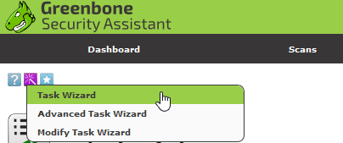
Renseigner l'adresse IP de la cible pour lancer un scan rapide.
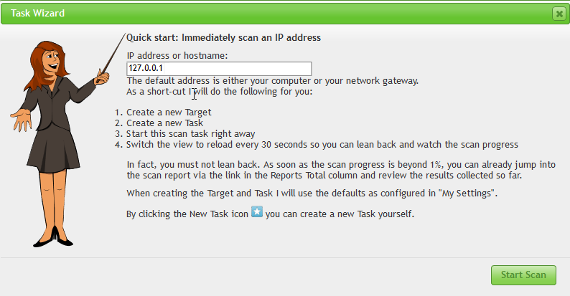

Haut de page

Sources
- OpenVAS/GVM Tutorial
- How to install and configure Openvas 9 on Ubuntu
- Forum doc.ubuntu
- Site officiel

Haut de page

